content manual [[[[ Read me ]]]]

글꼴 : 1순위 삼국지3 글꼴 / 2순위 lanapixel
하이라이트가 있는 부분은 확정된 텍스트입니다.

- main
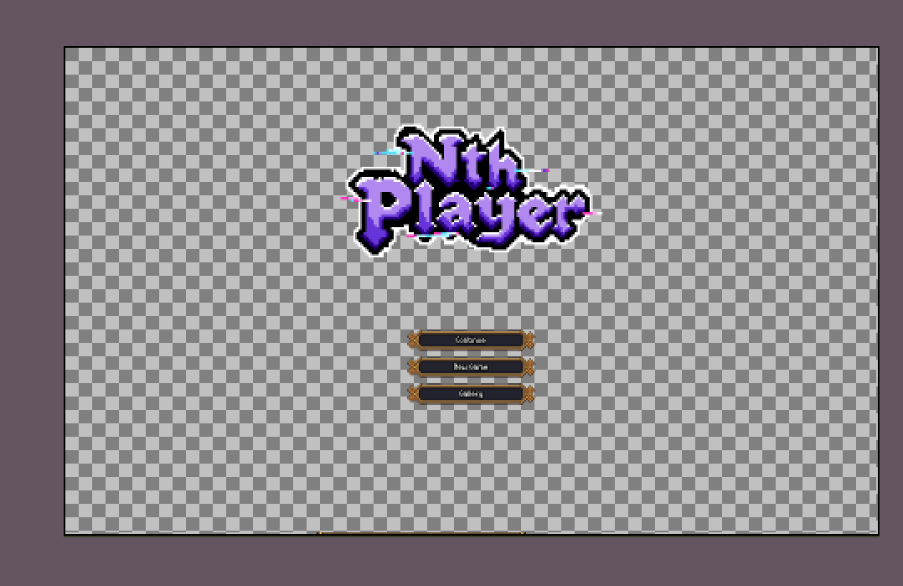
제목 : Nth player
버튼 1번(위에서부터) : 계속하기
버튼 2번 : 새 게임
버튼 3번 : 갤러리

- 갤러리
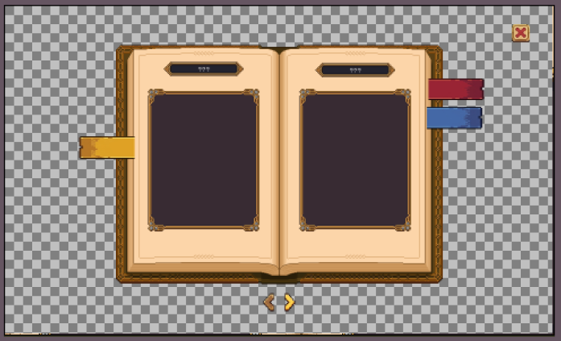
타이틀 off : ???

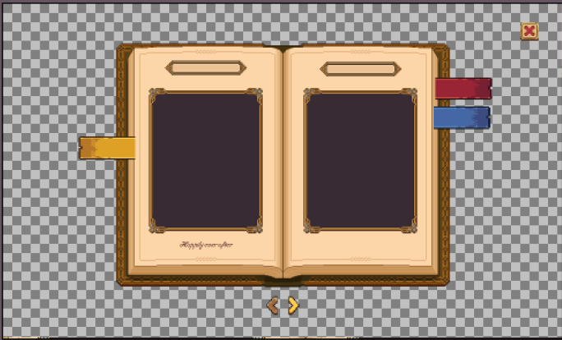
왼쪽 타이틀 : 완벽주의자
오른쪽 타이틀 : 학살자

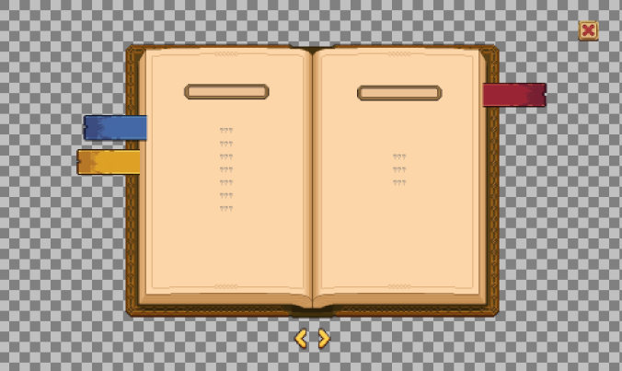
왼쪽 타이틀 : 로라의 일기
오른쪽 타이틀 : 개발자의 일기
내용 (열리기 전) : ???

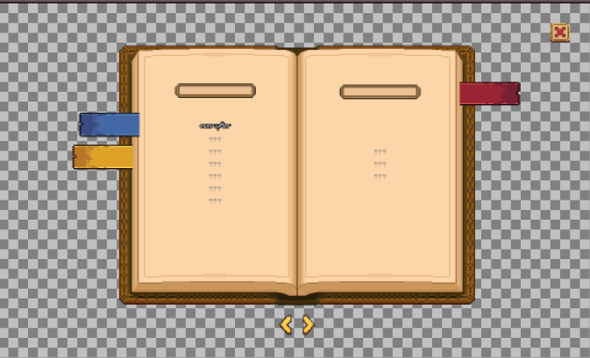

왼쪽 페이지 (열린 후)

- 이 세계에는 나랑 알파, 둘뿐이다. 그래도 괜찮아. 알파가 있으니까.
- 알파가 그랬다. 여긴 아무것도 변하지 않는다고. 계절도, 하늘도, 우리도. 나는 변하지 않는 게 좋은데. 알파는 아닌가 봐.
- 알파가 바깥을 찾았다고 했다. "먼저 나가볼게. 확인만 하고, 꼭 데리러 올게." 꼭, 이라고 했다. 나는 그 말을 믿기로 했다.
- 오늘도 문 앞에서 기다렸다. 어제도 기다렸다. 그저께도. 여기는 시간이라는 개념이 없어서, 얼마나 기다렸는지 셀 수가 없다. 오히려 다행인 걸까.
- 알파는 길을 잃은 거야. 분명 그래. 아니면 내가 너무 싫어서… 아니야. 그런 생각 하면 안 돼. 그런데 왜 눈물이 나지.
- 새 친구를 만드는 법을 알아냈다. 이번에는 잘할 거야. 꼭 붙어 있어야지. 한 순간도 혼자 두지 않을 거야. 그러면 아무도 떠나지 않겠지.
- 또 나갔다. 또. 또. 또. 내가 뭘 잘못했지. 그저 붙어 있었을 뿐인데. 다들 왜 그런 눈으로 나를 쳐다 봐.

오른쪽 (열린 후)
- 내가 이 게임으로 성공할 수 있을까? 부모님은 나를 계속 한심하게 쳐다보시는데… 그만하고 싶다. - 2013년 10월 1일 -
- 오늘은 로라와 알파를 만들었다. 이제 오프닝은 다 만들었으니 다음 스테이지를 만들어야 하는데… 매일 같이 알바를 하다 보니 시간을 쪼개서 개발하기가 점점 더 어려워진다. -2013년 9월 14일-
- 직장을 구했다. 게임과는 관련이 없는 직장이지만, 일이 너무 바빠서 개발을 더 이상 진행할 수 없을 것 같다. 미안하다, 완성시키지 못해서. -2013년 12월 7일-
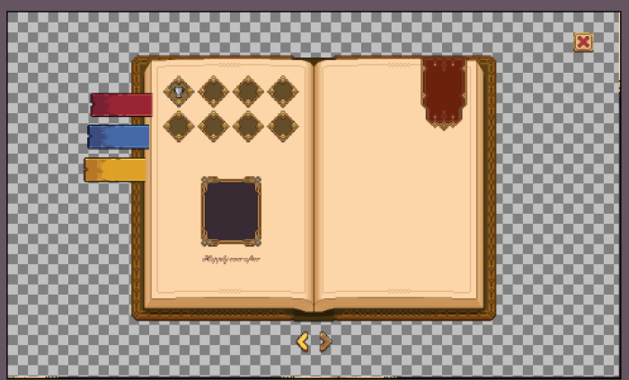
업적명(큰 이미지 아래) :
스티브..? - Steve? Is that you?
로라의 전설- The Legend of Lora
이건 시작에 불과해- It's Just the Beginning
그녀를 스쳐가는 또 한 명의 플레이어 - Just Another Random Player
너는 나의 빛이야 - You Are My Sunshine
깜짝 놀랐지? - Peekaboo!

3. 인게임
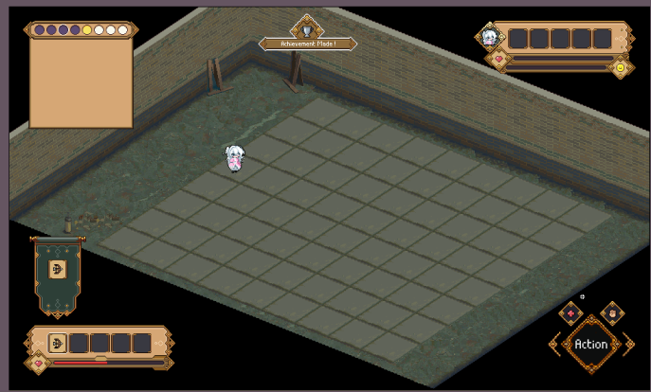
*왼쪽 위 턴 아래 네모칸은 삭제임.
아이템 설명 : (미확정)
오른쪽 액션 버튼(빈칸으로 넣어둠) : 액션
HP바, 불안정바 : 현재 숫자(ex.230)
캐릭터 옆 : 피해량(ex. -30)

- 튜토리얼
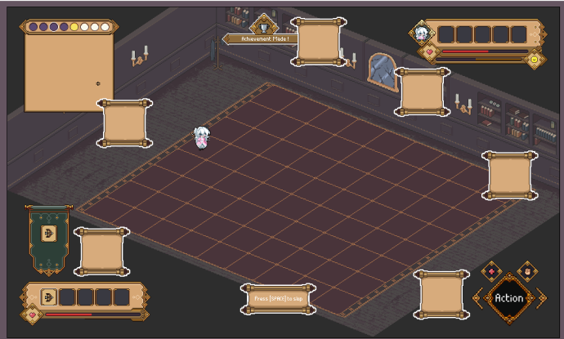
스크롤 :
왼쪽 아래부터 반시계 방향으로 진행
- (미확정)
- (미확정)
- 업적을 달성하면 이곳에 표시됩니다.
- 로라의 체력, 불안정 수치를 확인할 수 있습니다.
- 매턴 최대 4칸 이동할 수 있습니다.
- (미확정)

- 정지
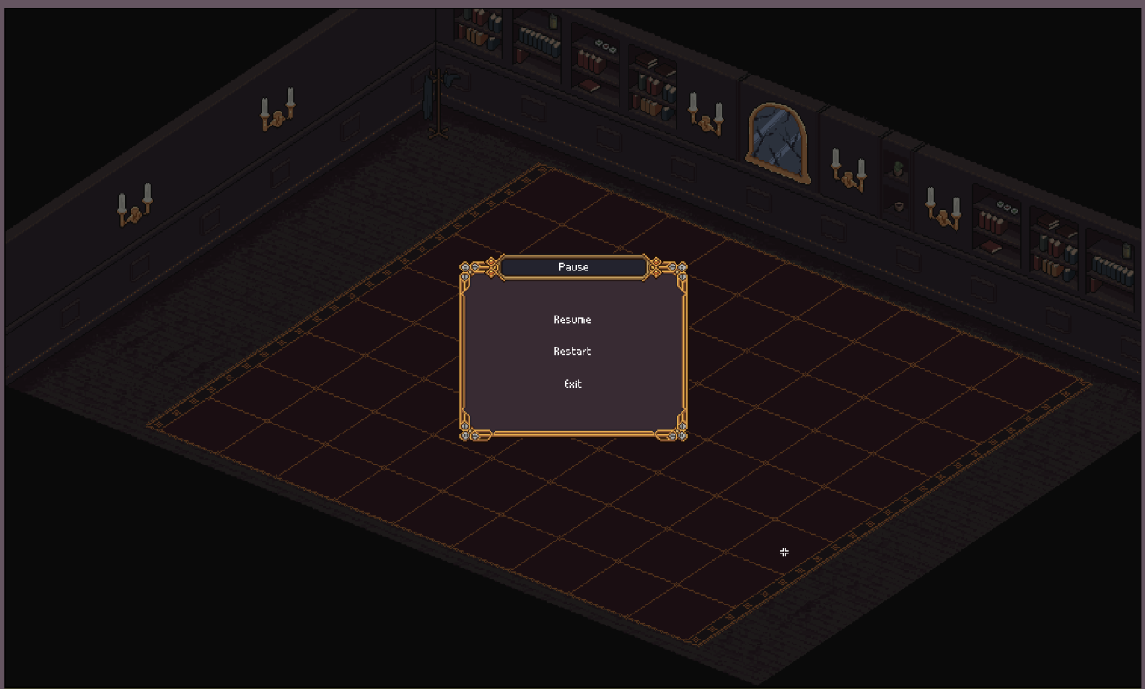
타이틀 : 정지
위에서부터 : 계속하기, 새로 시작하기, 그만하기

- 선택 화면
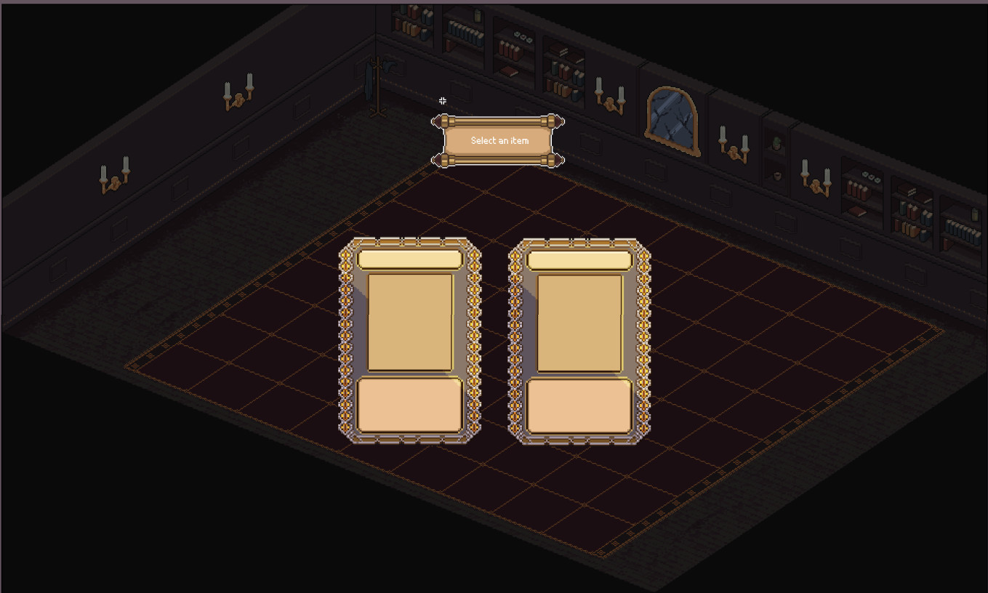
타이틀 : 아이템 선택하기
왼쪽 타이틀 : (형택님)활 아이템 이름
왼쪽 내용 : (형택님) 활 아이템 설명
오른쪽 타이틀 : (형택님) 인형탈 아이템 이름
오른쪽 내용 : (형택님) 인형탈 아이템 설명

- 최종 화면
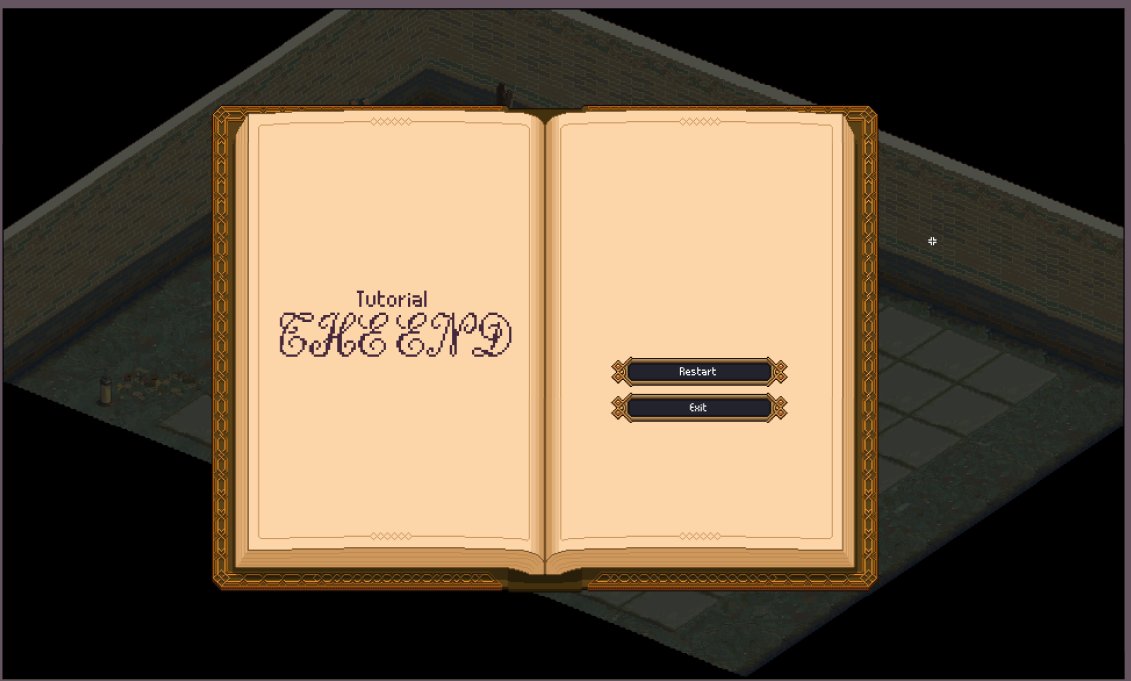
왼쪽 : the end 이미지 넣기
오른쪽 : 엔딩명 (perfectionist, slaughter) 해당하는 엔딩명넣기. 해당하는 엔딩의 등장이 아니면 ‘happily ever after..?’ 입력하기
오른쪽 버튼 (위에서부터) : 재시작하기, 나가기

